Aktivera Telias Tv.

1.
Gå till www.telia.se/kollektiva-tjanster
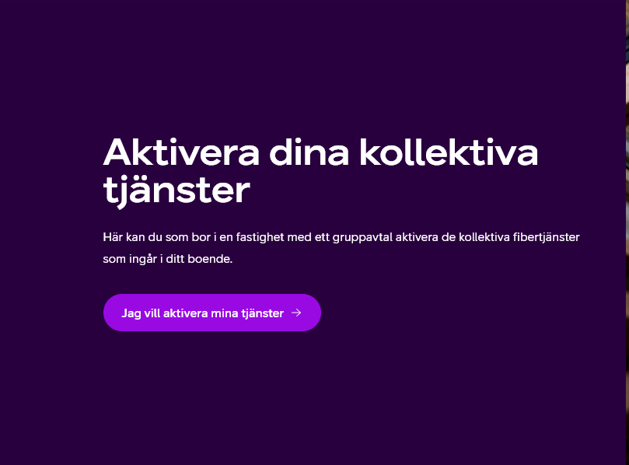

2.
Klicka på Jag vill aktivera mina tjänster.
Skriv sedan in din adress så ska ni komma till denna vyn.
Se till att Tv och streaming bas 0 kr/mån är i fyllt.
Ni kan även också välja andra tv-paket och faktureras direkt av Telia
Då kryssar ni i dessa.

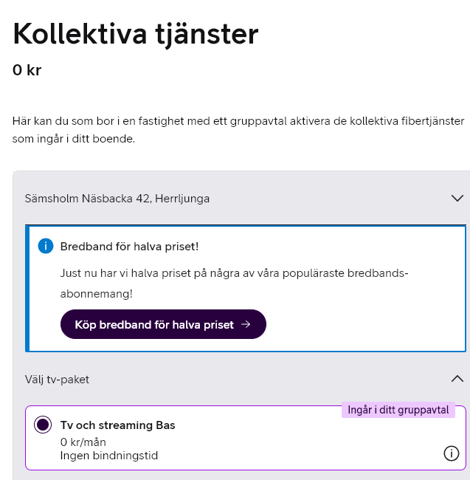

3.
Gå längst ner på sidan och klicka på Gå till kassan.
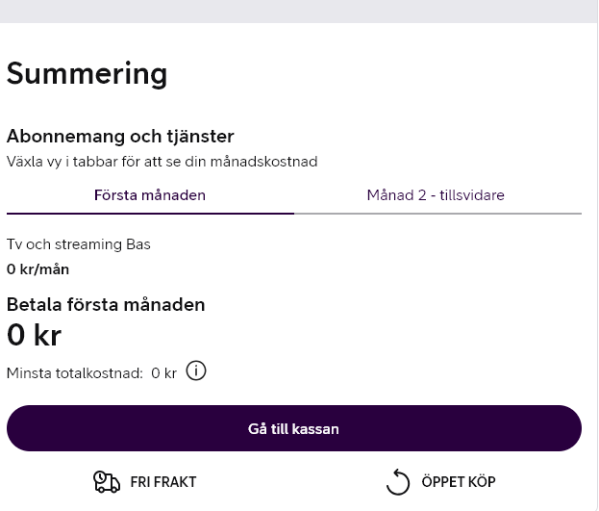

4.
När ni kommer till kassan så trycker man på Till identifiering med BankID.
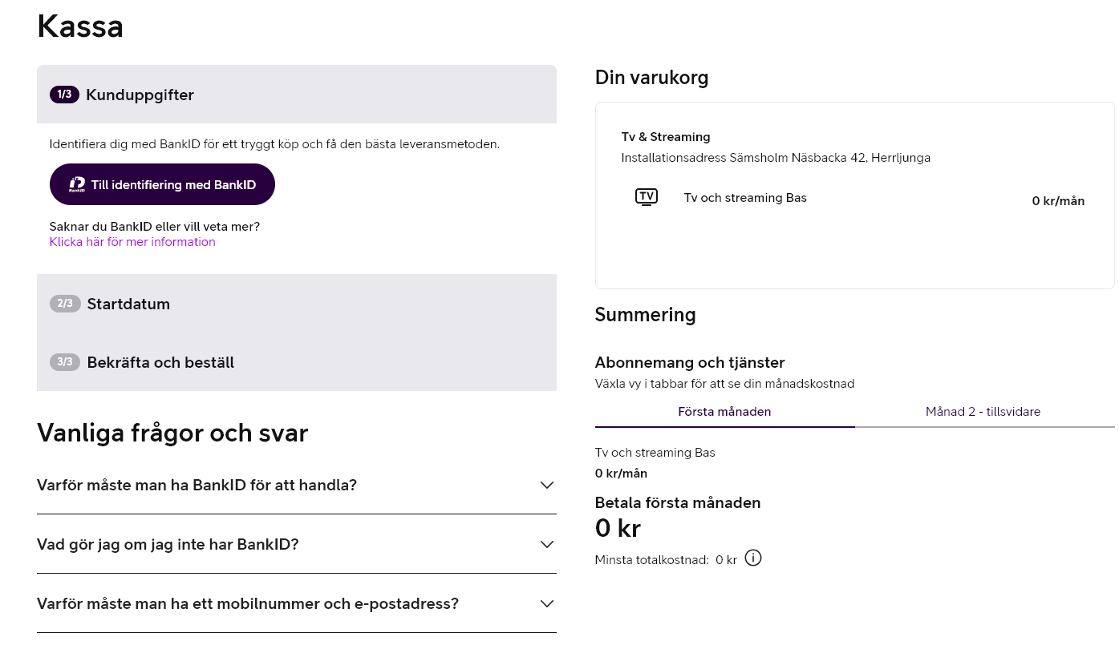
5.
I nästa steg så skannar ni in QR Koden med BankID-appen och slår in er personliga kod och då kommer ni till denna vyn där ni fyller i e-post samt mobilnummer och klickar på gå vidare.

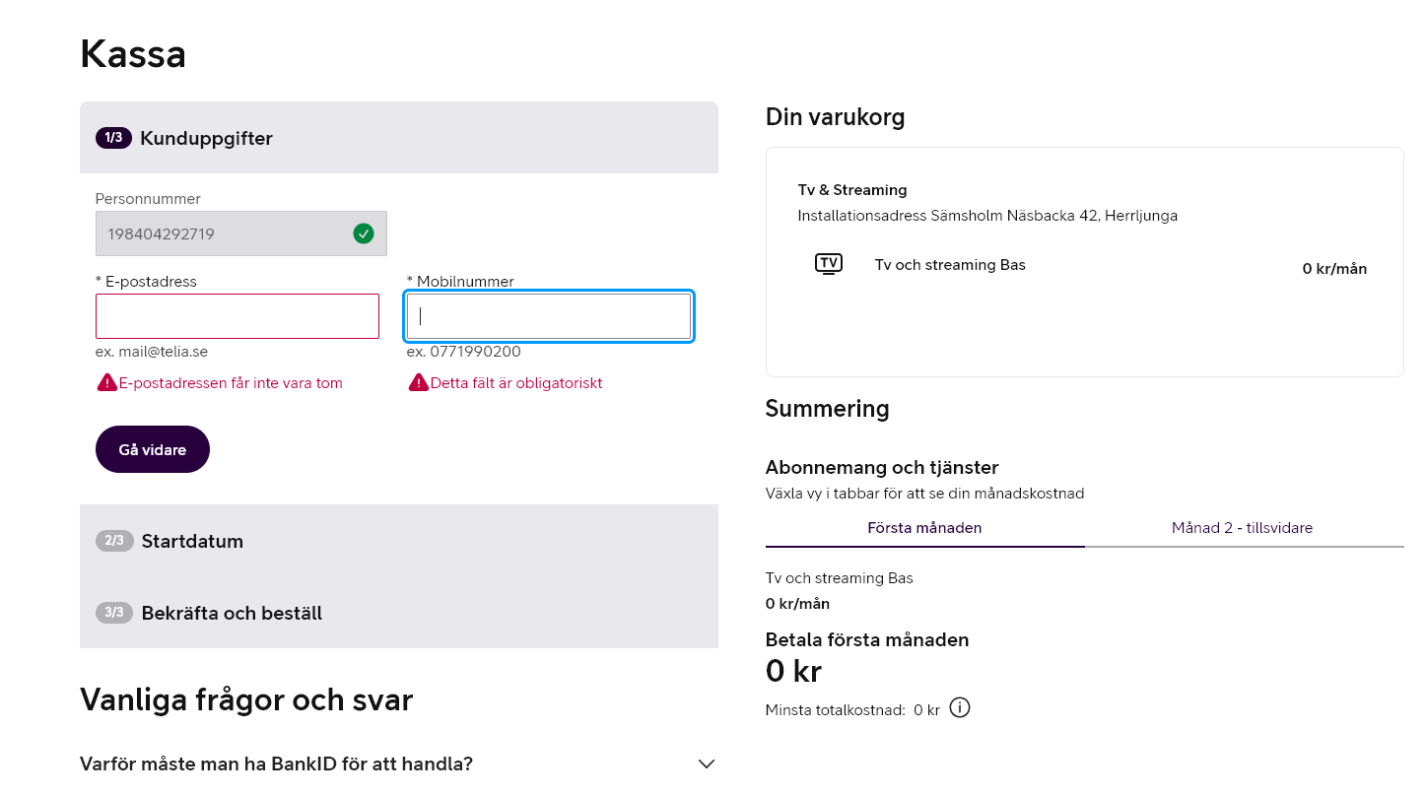
6.
När alla dessa steg är utförda så kommer ni få en personlig kod
Som ni första gången loggar in med när ni startar upp er tv-box.
Kod kommer till Telias mina sidor, sms eller e-post.

7.
Har man inte tillgång till BankID så går det bra att ringa Telia direkt på 020-20 20 70 eller besöker närmsta Telia butik.

